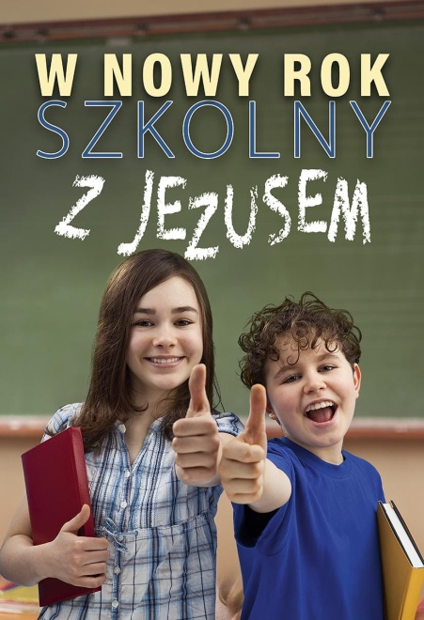
WYKAZ
PODRĘCZNIKÓW I ZESZYTÓW ĆWICZEŃ DO RELIGII
NA ROK SZKOLNY 2022/2023
(wydawnictwo JEDNOŚĆ)

Kl. „0” ZESZYT ĆWICZEŃ:
„Tak! Jezus mnie kocha” autorzy: ks. K. Zegan, E. Kondrak, B. Nosek
Kl. I ZESZYT ĆWICZEŃ:
„Poznaję Boży świat” red. K. Mielnicki, E. Kondrak,
Kl. II ZESZYT ĆWICZEŃ:
„Odkrywam Królestwo Boże” red. K. Mielnicki, E. Kondrak,
KL. III PODRĘCZNIK I ZESZYT ĆWICZEŃ:
„Jezus jest z nami” red. J. Czerkawski, E. Kondrak
KL. IV PODRĘCZNIK
„Miejsca pełne Bogactw”
autorzy: ks. K. Mielnicki, E. Kondrak, B. Nosek
KL. V PODRĘCZNIK
„Szczęśliwi, którzy szukają prawdy”
autorzy: ks. K. Mielnicki, E. Kondrak
KL. VI PODRĘCZNIK
„Szczęśliwi, którzy odkrywają piękno”
autorzy: ks. dr K. Mielnicki, E. Kondrak
KL. VII PODRĘCZNIK
„Szczęśliwi, którzy czynią dobro”
autorzy: ks. dr K. Mielnicki, E. Kondrak
KL.VIII PODRĘCZNIK
„Błogosławieni, którzy ufają Jezusowi”
autorzy: ks. K. Mielnicki, E. Kondrak, E.Parszewska

